|  |  |
| --- | --- |
|  |  |

**ПЛАН ЗАСТРОЙКИ**

**по компетенции «Производство молочной продукции»**

**Итогового (межрегионального) этапа Чемпионата по профессиональному мастерству «Профессионалы»**

2025 г.

**План застройки компетенции**

«Производство молочной продукции»

Схема конкурсной площадки (*см. иллюстрацию*).

Модуль А. Производство цельномолочной продукции

Модуль Б. Производство масла.

Модуль В. Производство сыра.

Модуль Д. Производство мороженого

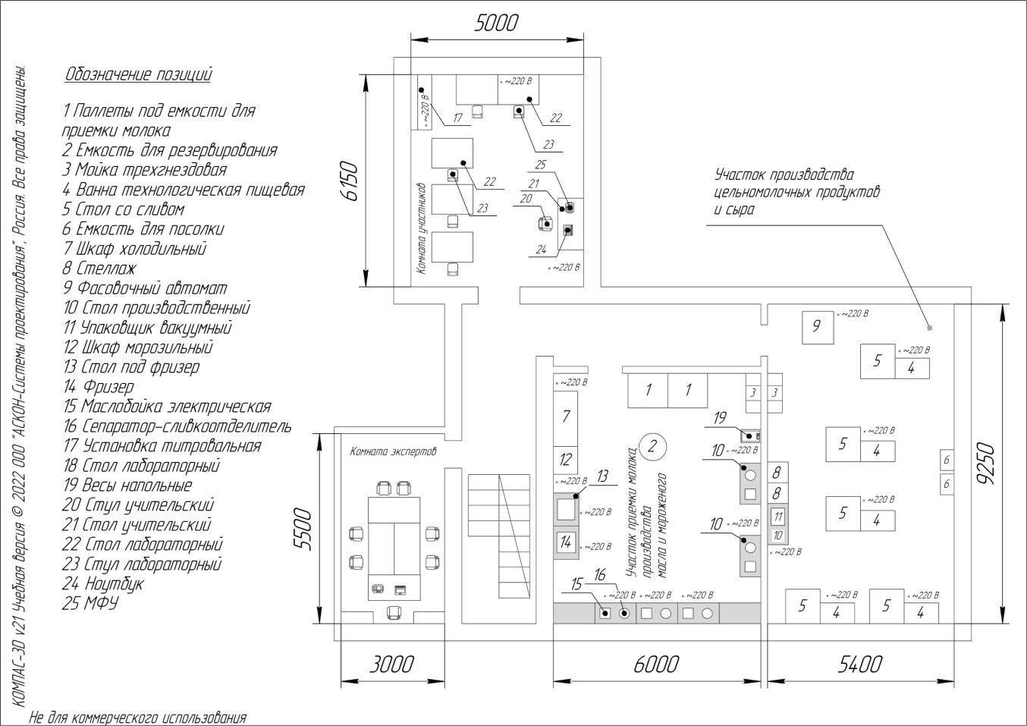

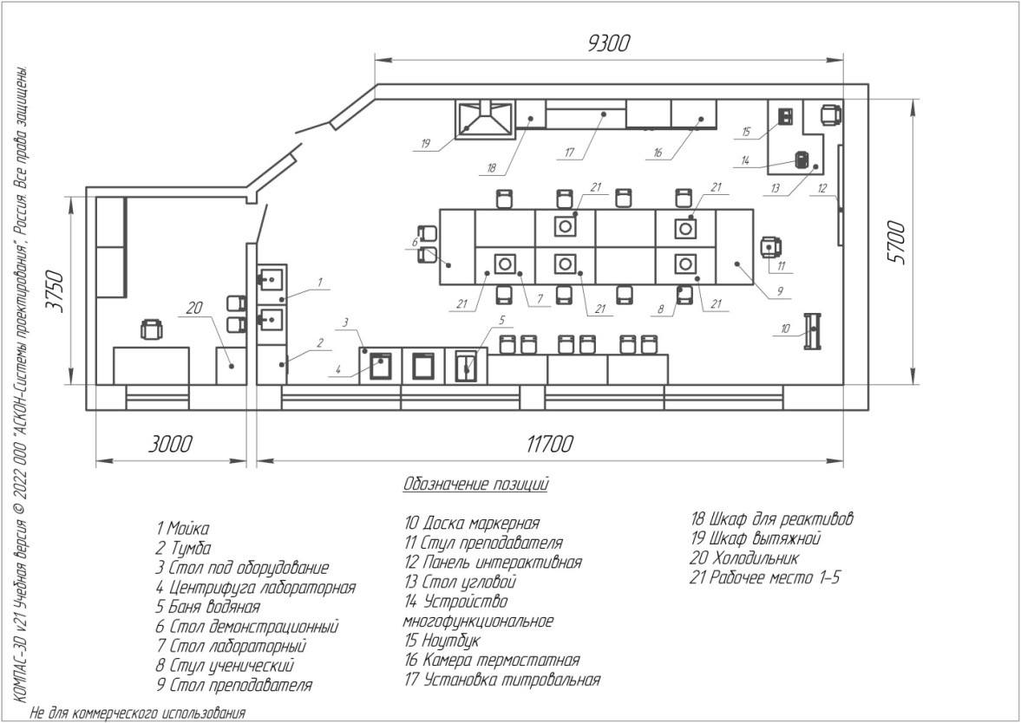

Модуль Г. Контроль молочных продуктов

